Автономная некоммерческая организация развития детско-юношеского творчества
«Конкурс «Будущее Планеты»
при поддержке
ФГБОУ ВПО «Санкт-Петербургский государственный институт культуры»

ПОЛОЖЕНИЕ
о проведении международного творческого конкурса
«БУДУЩЕЕ ПЛАНЕТЫ»

г. Ярославль
29 октября 2024 г. - 1 ноября 2024 г.

Отель «AZIMUT 4★»
Отель «Cosmos Yaroslavl Hotel 4★»

В творческом сезоне 2024 года победители конкурса,
обладатели Гран-При
награждаются дипломом, памятным кубком,
денежной премией:
соло, дуэт - 25000 рублей, ансамбль - 50000 рублей.

Цели и задачи

Международный творческий конкурс «Будущее планеты» проводится с целью выявления наиболее талантливых и ярких исполнителей и участников из разных городов России, ближнего и дальнего зарубежья; поддержки детского и юношеского творчества, эстетического и нравственного воспитания детей и юношества; содействия повышения квалификационного уровня педагогов и наставников; обеспечения профессиональной оценки достигнутых результатов творческой деятельности участников.

Условия участия

Для участия в конкурсе участники предоставляют заявку в оргкомитет не позднее 14 октября 2024 года.
В конкурсе принимают участие творческие коллективы и отдельные исполнители без ограничения возраста.
Участник коллектива, выступающий сольно считается отдельным участником. Каждый коллектив, солист показывает по 1 конкурсному номеру в двух турах, продолжительностью не более 4 минут каждый. Драматический и музыкальный театр выступают в одном туре, продолжительность не более 20 минут.

Номинации, жанр и возрастные категории участников конкурса

Вокал: (соло, дуэт, ансамбль): академический, народный (в том числе фольклор и этнография), джазовый, эстрадный, авторская песня. В народном и академическом вокале допускается использование фонограммы: 3-4 года, 5-8 лет, 9-11 лет, 12-14 лет, 15-17 лет, 18-20 лет, 21-25 лет, 26-30 лет, 30+ (без ограничения возраста), смешанная группа.
Хоровое пение: - до 12 лет, 13-17 лет, 18-25 лет, 26-30 лет, 30+ (без ограничения возраста), смешанная группа.
Драматический театр, музыкальный театр, кукольный театр, пантомима: (без использования штанкетного оборудования) академического, современного, народного направлений ( в том числе фольклор и этнография; театрализованные действия и обряды)- 5-12 лет, 13-17 лет, 18-25 лет, 26-30 лет, 30+ (без ограничения возраста), смешанная группа.
Семейный театр: (драматический театр, музыкальный театр, кукольный театр, фольклорный театр, пантомима) — 5-12 лет, 13-17 лет, 18-25 лет, 26-30 лет, 30+ (без ограничения возраста), смешанная группа
Художественное слово: 3-4 года, 5-8 лет, 9-11 лет, 12-14 лет, 15-17 лет, 18-20 лет, 21-25 лет, 26-30 лет, 30+ (без ограничения возраста).
Хореография: (соло, дуэт, малые формы, ансамбль): классический танец, народный танец (в том числе этнический и историко-бытовой), народный стилизованный танец, спортивно-бальные танцы, современные направления, эстрадный танец, детский танец: 3-4 года, 5-6 лет, 7-9 лет, 10-12 лет, 13-15 лет, 16-20 лет, 21-25 лет, 26-30 лет, 30+ (без ограничения возраста), смешанная группа. Шоу-группа: до 10 лет, 11-14 лет, 15-25 лет, 26-30 лет, 30+ (без ограничения возраста), смешанная группа.
Инструментальное исполнительство: соло, дуэт, малая форма, ансамбль, оркестр: 6-8 лет, 9-11 лет, 12-14 лет, 15-17 лет, 18-25 лет, 26-30 лет, 30+ (без ограничения возраста), смешанная группа.
Изобразительное искусство: 1 тур - домашнее задание. Представить две творческие работы, выполненные в любом жанре и техниках. Формат работ от А-3 до А-2, работы оформляются в паспорту (без рам и стекла). 2 тур — композиция. Выполняется участниками в период проведения конкурса на тему, объявленную на месте, в течении 2 соревновательных дней (один соревновательный день равен 3 астрономическим часам). Работа выполняется в любых графических и живописных техниках, выбранных участниками, с использованием собственных материалов.
5-8 лет, 9-11 лет, 12-14 лет, 15-17 лет, 18-20 лет, 21-25 лет, 26-30 лет, 30+ (без ограничения возраста)
Театр мод: прет-а-порте, вечерняя одежда, детская, подростковая и тинейджерская одежда, исторический костюм, сценический костюм и т.д. Возраст 5-10 лет, 11-15 лет, 16-20 лет, 21-25 лет, 26-30 лет, 30+ (без ограничения возраста), смешанная группа.
Оригинальный жанр: (соло, ансамбль): эквилибр, акробатика, пластический этюд, жонглирование, клоунада.
Замена репертуара строго запрещена. Решение жюри не обсуждается.

Подведение итогов и награждение

Исполнительское мастерство участников оценивается в каждой номинации и возрастной группе. ОБЛАДАТЕЛИ «ГРАН-ПРИ» НАГРАЖДАЮТСЯ ДИПЛОМОМ, ПАМЯТНЫМ КУБКОМ, ДЕНЕЖНОЙ ПРЕМИЕЙ: СОЛИСТЫ, ДУЭТЫ — 25000 РУБЛЕЙ, АНСАМБЛЬ — 50000 РУБЛЕЙ. Участники награждаются дипломами лауреата I, II, III степени и памятными кубками; дипломанта I, II, III степени и участника.
Учрежден специальный приз: «Приз директора» - путевка на международный творческий конкурс «Будущее планеты», который пройдет в городе Санкт-Петербурге с 15 июля по 19 июля 2025 года.
Во время работы конкурса для руководителей творческих коллективов проводятся мастер-классы и круглые столы известными деятелями культуры и искусства Российской Федерации: профессиональными режиссерами, хореографами, преподавателями ВУЗов, артистами ведущих театров городов Санкт-Петербурга и Ярославля БЕСПЛАТНО. Участникам мастер-классов выдается документ установленного образца.
На конкурсе проводится фотосъемка и видеосъемка, весь фотоматериал руководители коллективов получают в ПОДАРОК.
На конкурсе фото-видео съемка разрешена.
В целевой взнос входит: трансфер «ж/д вокзал — отель «AZIMUT 4★» - ж/д вокзал»; проживание в 2-х местных номерах; 2-х местных номерах с дополнительным местом со всеми удобствами, кондиционер, фен, телевизор, телефон, высокоскоростной Wi-Fi, сейф; пользование бассейном с подогревом, инфракрасными кабинами (с 18 лет); завтрак «шведский стол», ужин по системе set-menu (накрытие) в ресторане отеля; организационный взнос.
Трансфер из аэропорта по запросу.
Целевой взнос на одного человека - 17000 рублей. Каждое 15-е место бесплатно.
В целевой взнос входит: трансфер «ж/д вокзал — отель «Cosmos Yaroslavl Hotel 4★» - ж/д вокзал»; проживание в 2-х, 3-х местных номерах со всеми удобствами, чай и кофе, мини-холодильник, кондиционер, фен, телевизор с плоским экраном, кабельное телевидение, телефон, высокоскоростной Wi-Fi, письменный стол, сейф; завтрак «шведский стол», ужин по системе set-menu (накрытие) в ресторане отеля; организационный взнос.
Трансфер из аэропорта по запросу.
Целевой взнос на одного человека - 18000 рублей. Каждое 15-е место бесплатно.
При перечислении средств по безналичному расчету назначение платежа формулируется следующим образом- «Целевой взнос на фестиваль «Будущее планеты».
Реквизиты для перечисления:
Получатель платежа - АНО «Конкурс «Будущее Планеты»
Юридический адрес: г. Санкт-Петербург, ул. Вербная, д. 11, лит. А
ИНН 7814290630 КПП 781401001 р/с 40703810332280000011
Филиал "Санкт-Петербургский" АО "АЛЬФА-БАНК"
БИК 044030786 к/с 30101810600000000786
Директор конкурса-фестиваля Шипигина Ирина Васильевна
Контакты: г. Санкт-Петербург
директор конкурса- /моб./ 8-962-708-87-28
Официальный сайт конкурса: www.konkyrs.com
Е-mail: rodniki.spb@gmail.com

«AZIMUT Отель Ярославль» — современный гостиничный комплекс 4★, расположенный в историческом, культурном и деловом центре Ярославля. С классическим интерьером и необходимым набором услуг. Гости отеля могут бесплатно посетить крытый бассейн с подогревом и инфракрасную кабину, а также поставить автомобиль на парковку.
Завтрак «шведский стол» и ужин по системе set-menu (накрытие) сервируются в ресторане «Романовкий» на 2 этаже отеля.
Дополнительные услуги: прачечная, химчистка, ежедневная уборка номера, массаж, сауна, SPA, салон красоты, джакузи.
«AZIMUT Hotel» - международная сеть отелей, объединяющая под своим брендом объекты в городах России, Германии, Австрии и Израиле. В России «AZIMUT Hotel» представлен в 50 городах, около 70 отелей.
Отель «Cosmos Yaroslavl Hotel 4★» - это международная сеть отелей, которая находится в 20 городах России с более 40 отелями. Современный отель для бизнес-путешественников и туристов. Cosmos Yaroslavl Hotel располагается в шаговой доступности от железнодорожного вокзала Ярославль-Главный, главного транспортного узла региона. Вас ждут 12 этажей комфорта и безопасности. Останавливаясь в «Cosmos Yaroslavl Hotel 4★», вы выбираете международные стандарты качества и сервиса в столице Золотого кольца России. Отель имеет сертификат международного стандарта качества. Парковка доступна бесплатно при наличии свободных мест в любое время в течение вашего пребывания в отеле.
Жемчужина Золотого кольца России, город с 1000-летней историей, место обнаружения «Слова о полку Игореве», достопримечательности удостоились места в списке Всемирного наследия ЮНЕСКО. На его территории сохранилось множество уникальных памятников старины. Чтобы осмотреть каждый из них, понадобится несколько недель. Если в запасе всего 2-3 дня, начать знакомство с городом стоит с главных достопримечательностей.
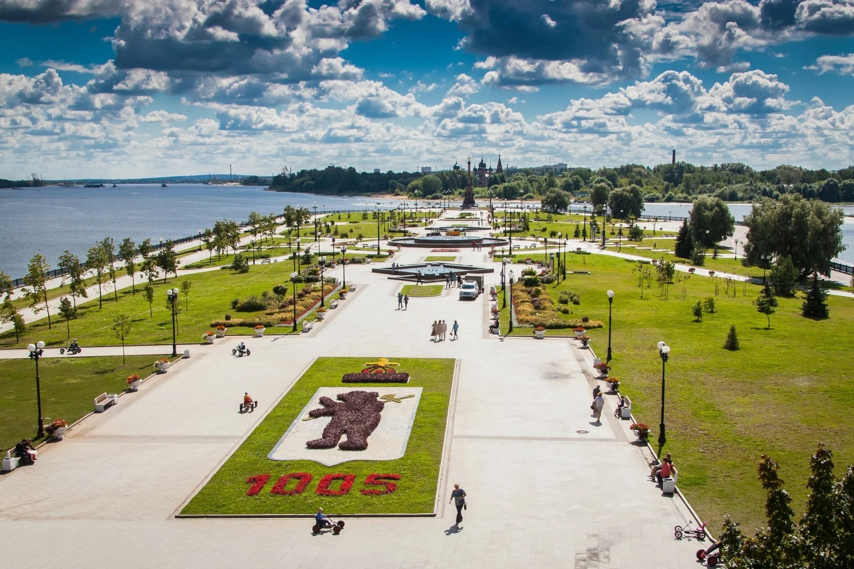
Ярославская Стрелка — под Стрелкой подразумевается мыс, у которого речка Которосль сливается с Волгой. Именно отсюда началось основание города. С IX века сдесь жили финно-угорские племена, поклонявшиеся медведю. Согласно самой распространенной версии, в 1010 году поселение захватил Ярослав Мудрый. Чтобы окончательно утвердить свою власть над язычниками, князю пришлось убить медведя.
Ярославский музей-заповедник — один из главных туристических объектов расположен в самом сердце города. В состав музея-заповедника входит древнейшая из сохранившихся в Ярославле сооружений — Спаси-Преображенский собор, построенный в начале XVI века. Также на территории комплекса находятся еще шесть значимых храмов XVII века.
В музейной коллекции собраны иконы, редкие книги и рукописи, шитьё, монеты, гравюры и другие образцы древнерусского искусства.
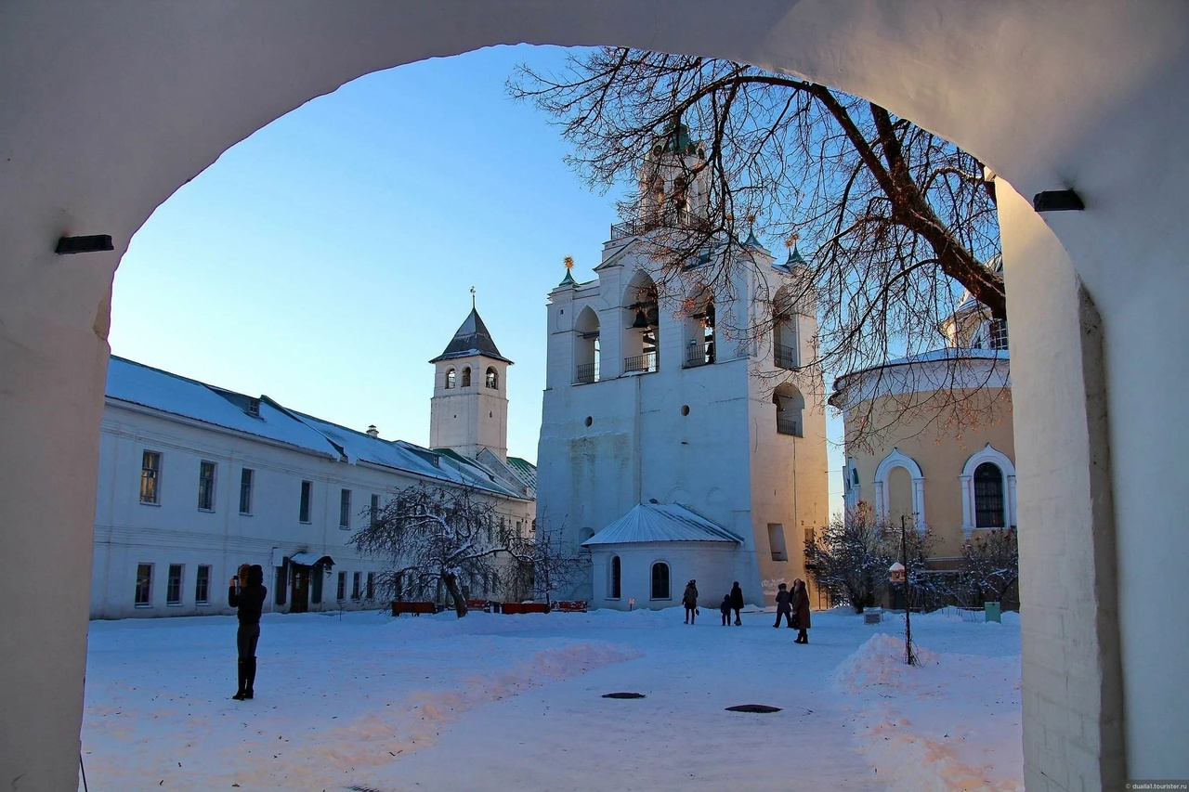
Набережная Волги и Которосли — Волжская набережная в Ярославле протянулась почти на 3 километра вдоль правого берега Волги. По благоустроенной территории особенно приятно прогуливаться летом, но и зимой вокруг не менее красиво. Вдоль Волжской набережной расположены Митрополичьи палаты, Арсенальная башня, Дом Болконского, Ярославский художественный музей (бывший Губернаторский дом) и многие другие достопримечательности.
Которосльная набережная проходит по левому береги реки Которосль. Гуляя по ней, можно увидеть Успенский кафедральный собор, церковь Николы Рубленого, скульптуру «Всятая троица», церковь Спаса на Городу и Спаса-Преображенский монастырь.

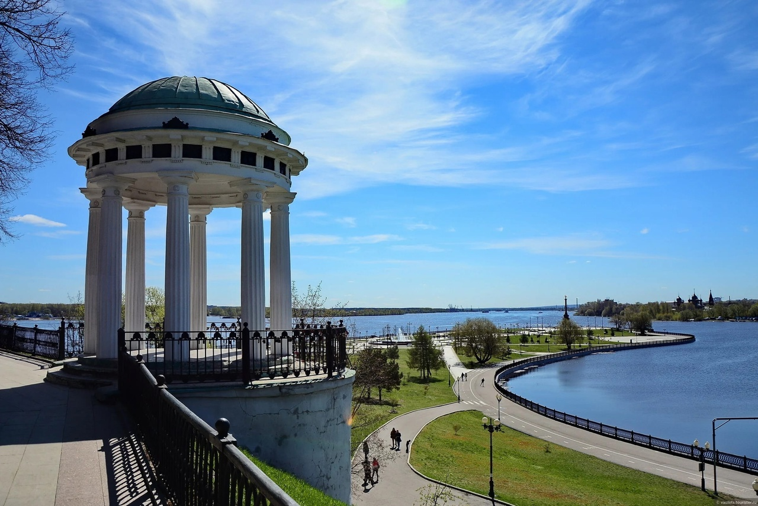

Храм Иоанна Предтечи (1671-1687 гг.) — задумывался и строился как нечто особенное, «чего прежде никогда не было», поэтому с момента закладки сопровождался большим количеством вкладов и пожертвований, поражая богатством внутреннего убранства и количеством драгоценной утвари. Его грандиозные размеры позволяют ему до сих пор оставаться одной из самых заметных построек в городе.
Внешний вид храма поражает разнообразием декоративных форм. Здесь применены все основные приемы декора русской архитектуры XVII века, среди которых главное место занимает фигурный кирпич.
Разнообразие его форм огромно — от скромных профилей до целых фигурных плит: это разнообразные бусины, розетки, валики, косички, колонки разных размеров и форм, дыньки, кокошники и т. д. Эта изощренная каменная краснокирпичная «резьба» прекрасно сочетается с цветными изразцами.
Изображение церкви помещено на оборотной стороне 1000-рублевой купюры.

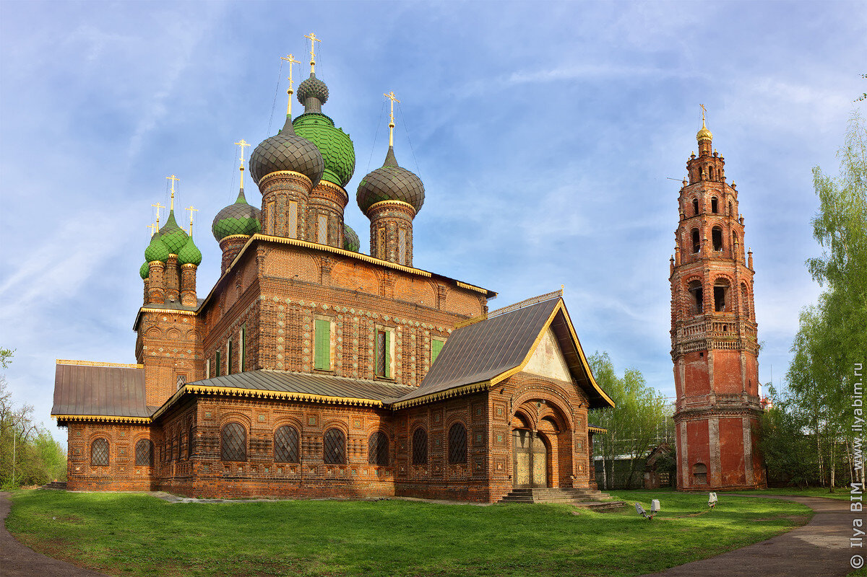

Губернаторский дом и сад — здание было построено в 1820 году по прикажу Александра I в качестве путевого дворца. Однако с момента постройки сооружение превратилось в резиденцию местных правителей. Здесь успело пожить 17 губернаторов, последний из которых покинул свой пост после революции 1917 года.
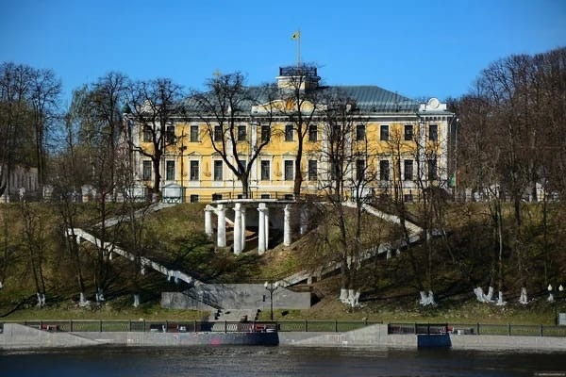
С 1970 года в бывшем губернаторском доме базируется Ярославский художественный музей, коллекция которого насчитывает около 70000 экспонатов. Сад, прилегающий к зданию доступен для всех жителей и гостей города.
Митрополичьи палаты — одно из старейших зданий города служило парадной резиденцией митрополита ростовского Ионы Сысоевича. Сейчас в Митрополичьих палатах хранятся произведения древнерусского искусства. Представленные экспонаты хорошо демонстрируют развитие Ярославской иконописи на протяжении 600 лет.
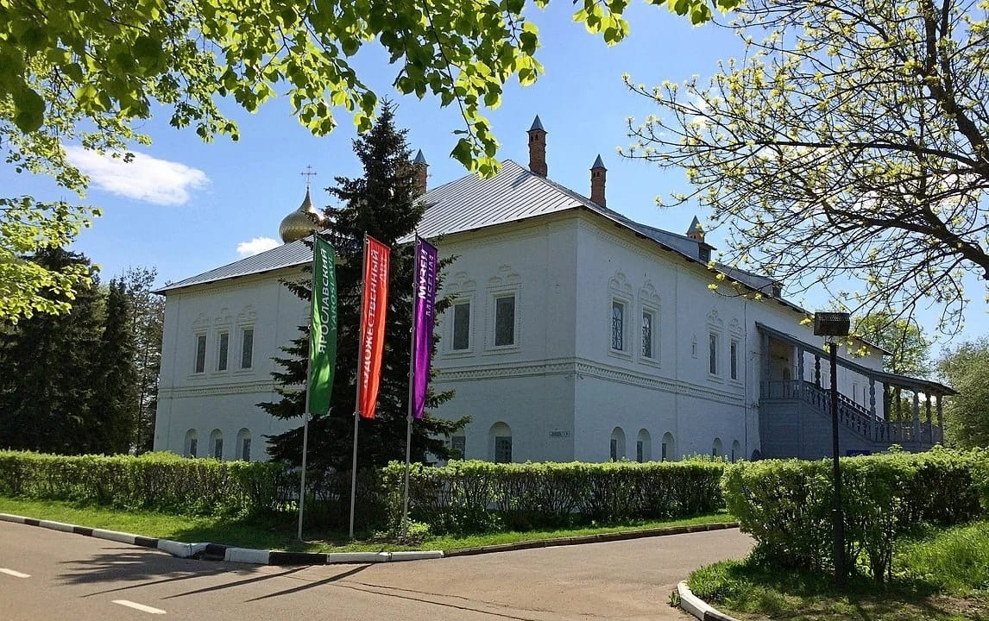

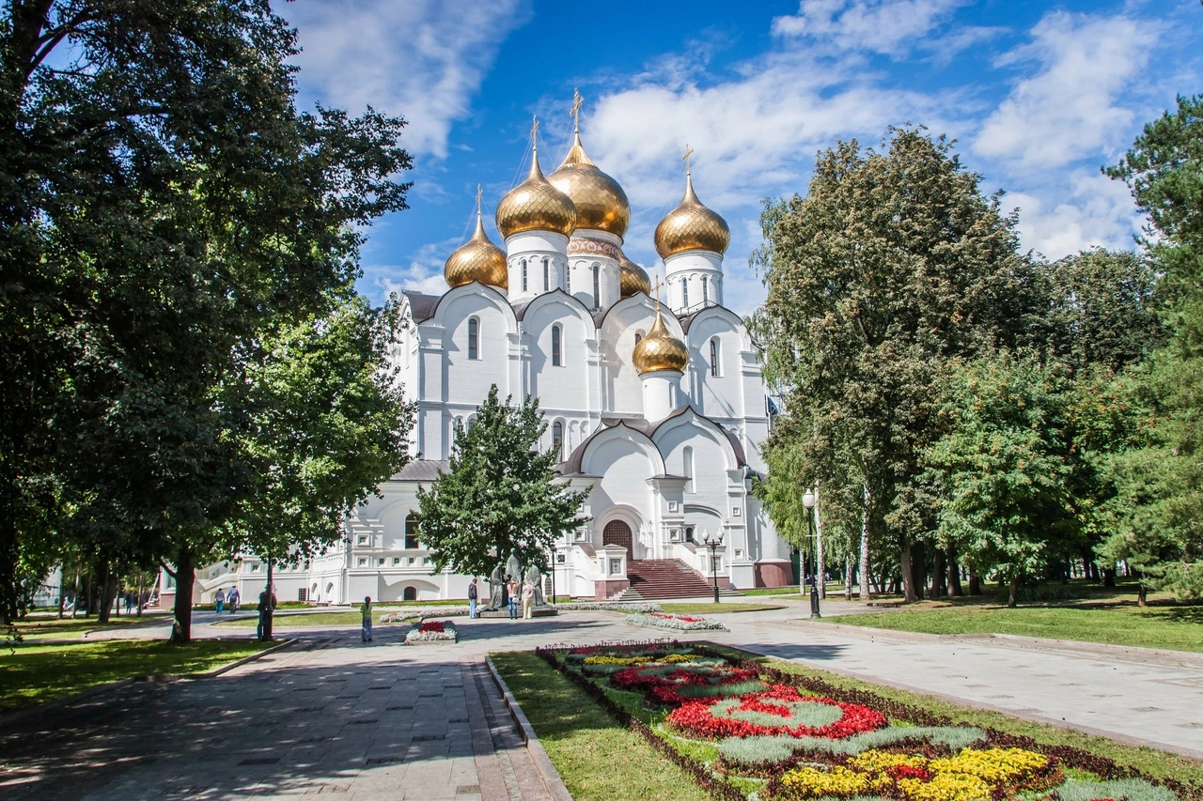
Успенский собор — Первый храм на месте Успенского кафедрального собора был построен в 1219 году. В XVII-XIX веках к нему пристроили колокольню. В 1930-е годы оба сооружения взорвали, а на их месте организовали городской парк культуры и отдыха. Новый Успенский собор был построен в 2010 году в честь 1000-летия Ярославля.
Церковь Ильи Пророка — построенная в 1650 году церковь Ильи Пророка полностью сохранила свое внутреннее убранство. Все благодаря тому, что в советские годы в здании действовал антирелигиозный музей.
В настоящий момент храм является частью Ярославского музей-заповедника. Службы в нем ведутся.
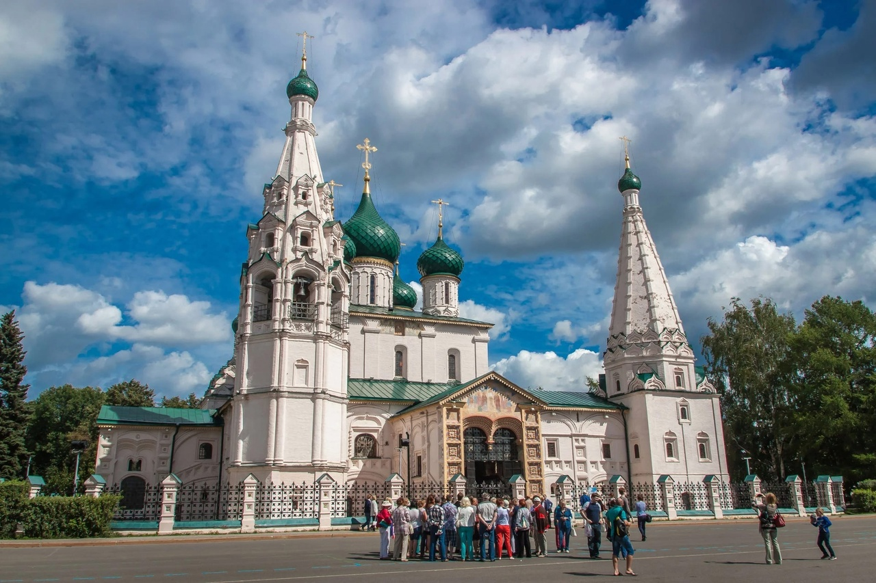

Планетарий имени Валентины Терешковой — первый планетарий в Ярославле был открыт в 1948 году. Новый планетарий с современной обсерваторией и музеем построен к 1000-летию города.
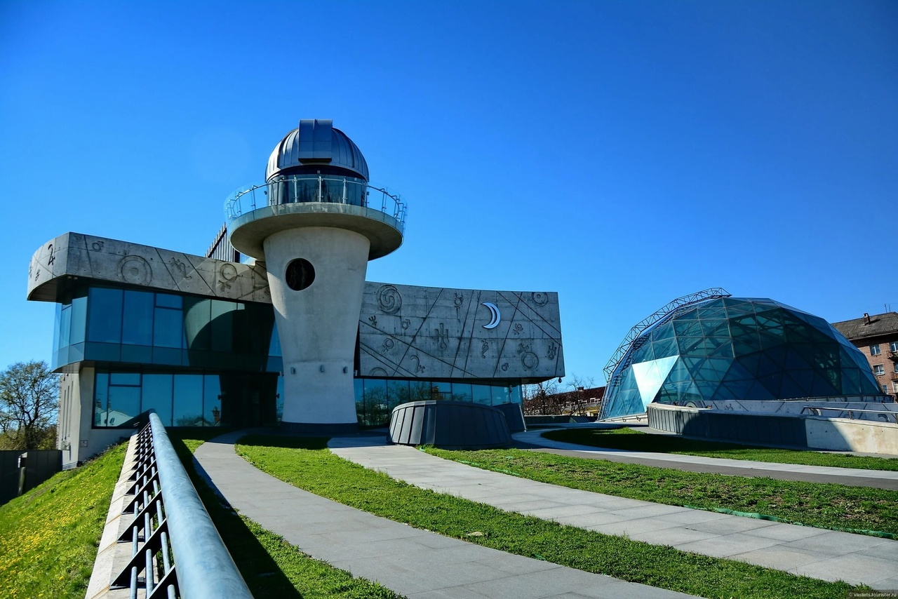
Имя Валентины Терешковой учреждение носит не случайно, ведь первая женщина-космонавт родилась в Ярославской области.
Музей «Мой любимый Мишка» - частный музей Ярославля представляет огромную коллекцию игрушек из плюша, дерева, металла, фарфора, соломы и других материалов. Большинство экспонатов были подарены жителями города. Среди наиболее ценных экземпляров значки в форме медвежат. Такие аксессуары выпускались еще в дореволюционное время и пользовались большой популярностью среди учениц Ярославской гимназии.
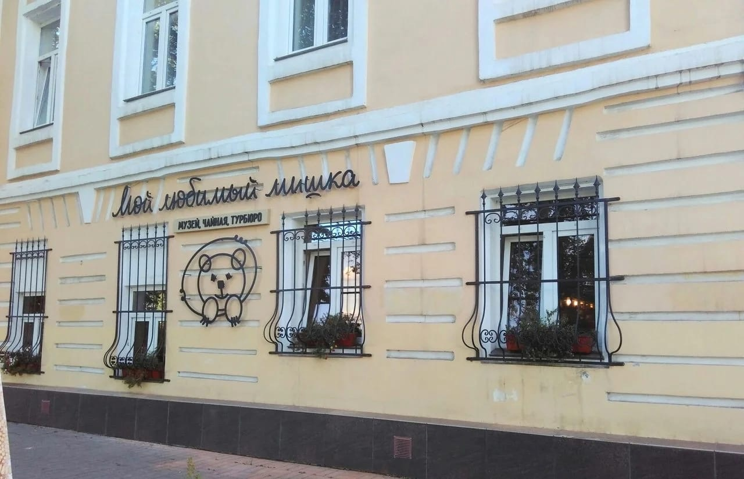
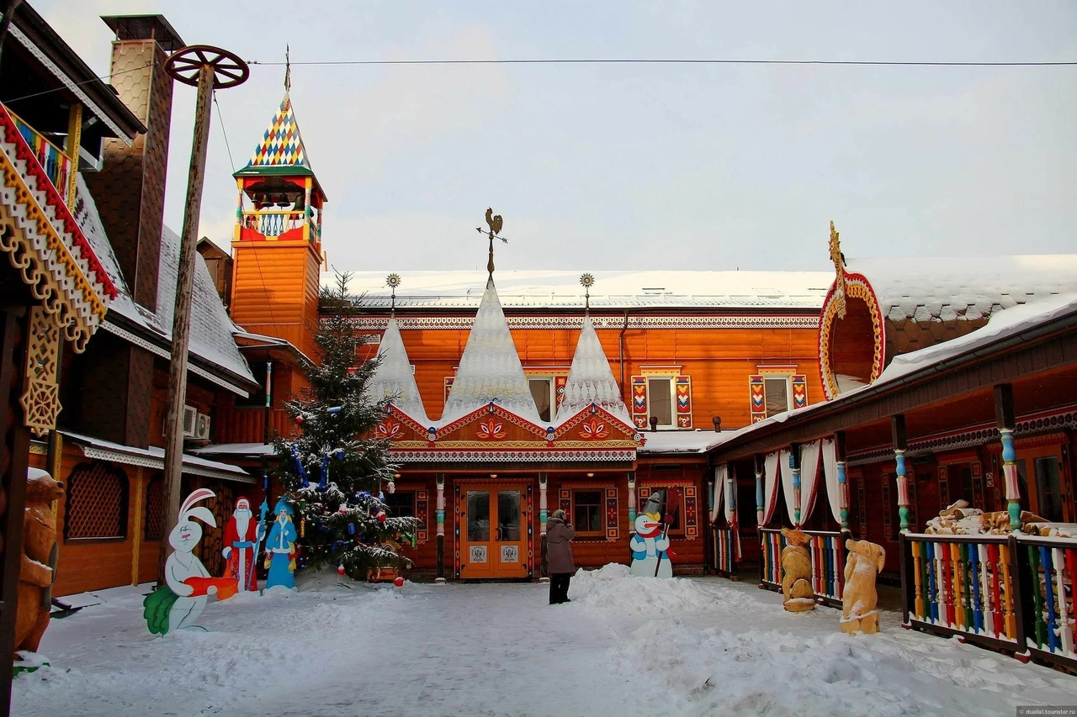
Резиденция Государыни Главной Масленицы — единственный в нашей стране интерактивный музей, рассказывающий о праздновании Масленицы, - популярная туристическая точка. Внутреннее пространство поделено на несколько зон: рабочий кабинет Государыни, ее гардеробная, тронный зал, кладовая и ресторан, в котором готовят блины с разнообразными начинками и другие традиционные русские кушанья. А еще для гостей Резиденции разыгрываются сценки и обряды, позволяющие лучше понять смысл масленичных традиций.
Музей-театр «Алёшино подворье» - музей-театр посвящен русскому фольклору и вековым традициям. Гости площадки знакомятся с Алёшей Поповичем, конём Юлием и правнучкой Змея Горыныча, обучаются плетению на коклюшках, гончарному делу и созданию оберегов. Для взрослых в «Алёшином подворье» есть отдельная программа — дегустация исконно русских настоек и закусок.
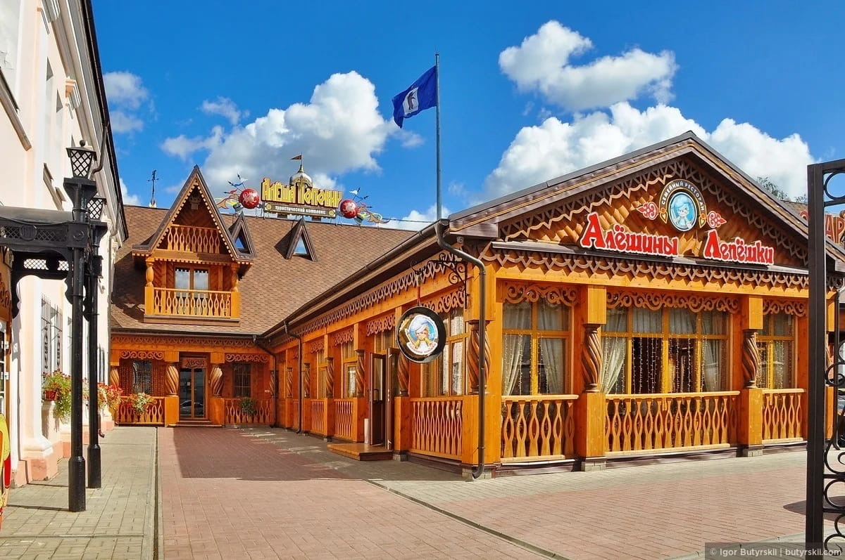

ЗАЯВКА
на участие в международном творческом конкурсе
«Будущее планеты»
в г. Ярославль
Республика, область, город
Название коллектива (Ф.И. участника) для диплома
Название учреждения для диплома
Год создания коллектива (дата рождения)
Ф.И.О. руководителя, педагога, преподавателя (выбрать нужное)
Ф.И.О. концертмейстера, хормейстера, балетмейстера, репетитора (выбрать нужное)
Сотовый телефон руководителя
E-mail руководителя
Адрес направляющей организации, e-mail
Всего прибывающих на конкурс (участников+сопровождающих+руководителей)
Номинация
Возрастная категория
I конкурсный номер, хронометраж
II конкурсный номер, хронометраж
Технический райдер (количество микрофонов, стоек, название музыкального инструмента, реквизит и его количество, у хореографии танец начинается с «точки» или нет)
Дата приезда в г. Ярославль
Время прибытия
Номер поезда, рейса
Номер вагона
Вокзал
Дата отъезда из г. Ярославля
Время отправления
Вокзал

Руководитель коллектива М.П.
Примечание: на каждую номинацию и солиста подается отдельная заявка.
Отдельно подается список коллектива (включая руководителя и сопровождающих лиц) с указанием Ф.И.О., даты рождения, количества полных лет, данных паспорта и свидетельства о рождении, номера сотового телефона участника (у несовершеннолетних детей - одного из родителей) для предоставления в отель.
Руководителям творческих коллективов при регистрации на конкурсе необходимо предоставить копию приказа о назначении ответственных лиц за жизнь и здоровье детей во время следования до Ярославля и обратно и во время прибывания на конкурсе «Будущее планеты» или доверенности одного из родителей; а также список участников конкурса, утвержденные руководителем направляющей организации.
Приобретайте ж/д билеты за 90 суток.
Смотрите сайт конкурса «Будущее планеты» www.konkyrs.com, фотогалерея, раздел «Ярославль».

